«Вторая жизнь вещей»

В логопедической группе завершилась работа над проектом «Вторая жизнь вещей». После новогодних праздников дети обратили внимание на множество использованных хлопушек на улице, упаковок от подарков, продуктов. В ходе беседы, дети выяснили, что из красивых упаковок, остатков пищи и бытовых отходов образуется много мусора, который загрязняет не только улицы города, но и природу, окружающую среду нашего края и Планеты в целом.
Проект, включал в себя три блока: 1блок - «Кто и чем загрязняет Планету», 2 блок – «Природа Земли – это наше богатство». 3 блок - «Вторая жизнь ненужных вещей».
Воспитатель группы Ващенко А.Ф. оформила газету «Прикоснись к природе всем сердцем», в которой даны рекомендации правильного поведения в природе, советы родителям как приучать детей любить и беречь природу.
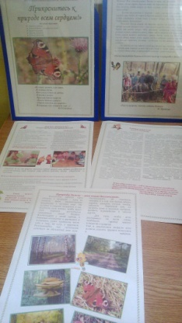
Детям были показаны презентации: «Планета в опасности», «Кто погибает от рук человека», «Природа Земли – наше богатство», «Вторая жизнь ненужных вещей».
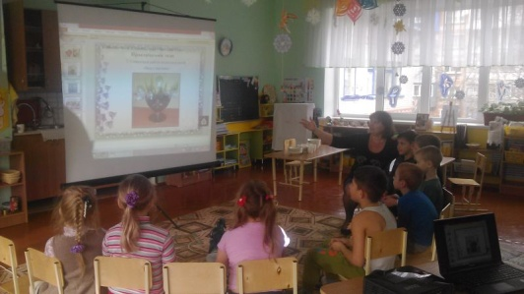
Собрав «коллекцию» ненужных вещей, дети придумывали им дальнейшую судьбу… .
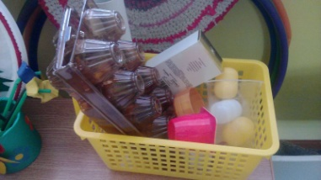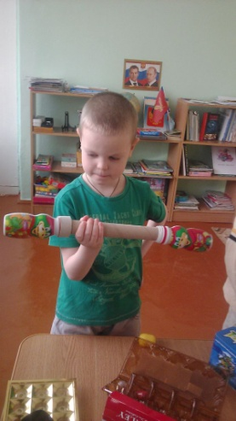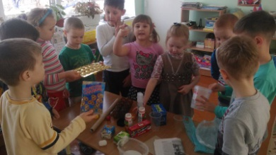
Оказывается, пустые коробки, разовая посуда, стаканы от йогурта, пакеты, палочки от мороженного, диски, трубочки от бумажных полотенец, коробочки от киндер-сюрприза, могут пригодиться для изготовления поделок.
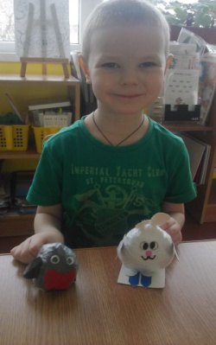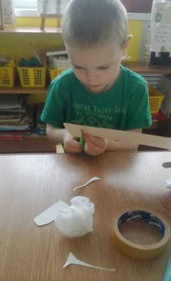
Героев настольного театра.
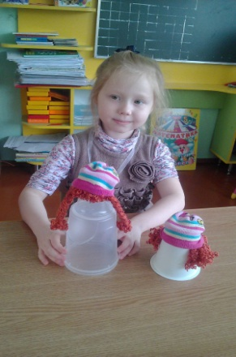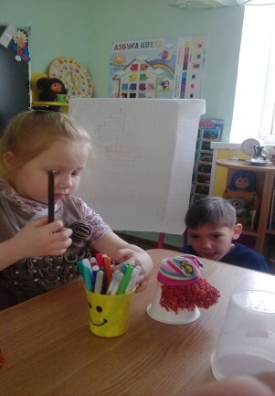
Атрибуты для макета «Улица города» (коробочки – дома, трубочки для коктейля и коробочки от бахил – приспособить как фонари).
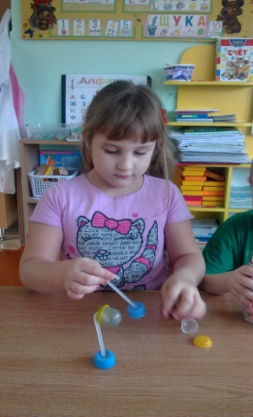
Палочки от мороженого пригодились для развивающей игры «Сложи узор»., а крышки от пластиковых ведер пригодились для рамочек в оформлении поделок и фотографий.
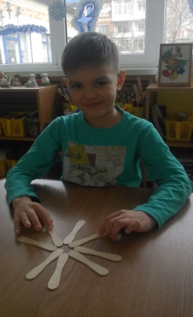
Подарив ненужным вещам вторую жизнь, ребята решили организовать выставку, в которой приняли участие и родители.
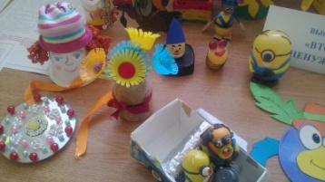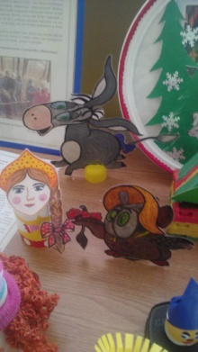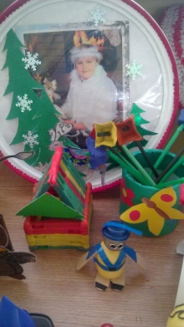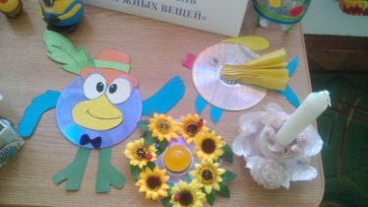

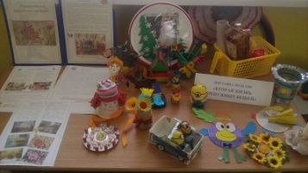

«Люди! Берегите ПЛАНЕТУ от мусора, прикоснитесь к природе всем сердцем, ведь ПРИРОДА, это наша ЖИЗНЬ!»

